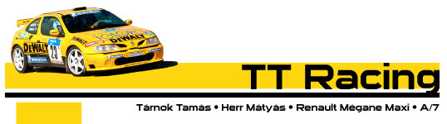

Rally Košice
Tárnok: ha nem ér le,
jók vagyunk!

2005. június 2.
A magyar bajnokság második futamának számító Miskolc Rallye-n a Tárnok, Herr páros produkálta a legnagyobb időkülönbséggel elért kategóriagyőzelmet: több mint hét és fél perccel zártak az A/7 élén. A sárga Renault Mégane Maxi versenyzőpárosa ezúttal számukra kevésbé ismert terepre, a Kassa Rallye-ra készül.

„Jól sikerült a pályabejárás, mindegyik szakaszt négyszer autóztuk végig. A hat pályából négy jónak mondható, de kettő elég silány. Az utak egy része ugyanis szétfagyott aszfalt, amire nagyon kell majd vigyáznunk” – mondta Herr Mátyás navigátor.

„Az első napi etapon lesz egy négy kilométeres murvás rész, ahol különösen óvatosak leszünk. Ekkor már fent lesznek a kanyarlámpáink, így nagyon alacsony lesz az autó - örülhetünk, ha nem ér le. Emiatt nem emelhetjük meg az autót, mert akkor a többi részen kerülnénk hátrányba” – tette hozzá Tárnok.

Tetszik a kassai futam a TT Racing párosának, s bár Herr Mátyás már 1998-ban versenyzett itt, Tárnok Tominak teljesen ismeretlen lesz a terep. Az eddigi sikerek tekintetében most is bíznak a jó eredményben, legkeményebb ellenfelük a kategóriában ismét Pálinkás lehet, ám az összetettben is szeretnének minél előrébb végezni. Az autón nem múlhat, Miskolc óta ugyanis a Renault átesett a rendes időszakos motorfelújításon.

További információ:
Földi D. Attila (70)218-1115
Csordás Gábor (20)991-3602
ttracing@foldiattila.hu

Letölthető nagyfelbontású fotók:
www.foldiattila.hu

